SỞ Y TẾ HÀ TĨNH  BỆNH VIỆN ĐA KHOA  THỊ XÃ KỲ ANH  Số: /TM-BVĐKKA  V/v đề nghị gửi thư báo giá mua sắm các loại xe thu gom rác, xe đẩy đồ, thùng rác | CỘNG HOÀ XÃ HỘI CHỦ NGHĨA VIỆT NAM  Độc lập - Tự do - Hạnh phúc  Thị xã Kỳ Anh, ngày tháng năm 2025

Kính gửi: Các đơn vị kinh doanh.

Để có căn cứ mua sắm các loại xe thu gom rác, xe đẩy đồ, thùng rác phục vụ công tác vệ sinh trong đơn vị, Bệnh viện đa khoa thị xã Kỳ Anh kính đề nghị các đơn vị quan tâm, có khả năng cung cấp hàng hóa theo phụ lục 01 đính kèm Công văn này, gửi báo giá bản giấy có dấu về địa chỉ: Bệnh viện đa khoa thị xã Kỳ Anh, TDP Hưng Hoà, phường Hưng Trí, Thị xã Kỳ Anh, tỉnh Hà Tĩnh trước 17 giờ ngày 04/4/2025. Bản mềm gửi qua địa chỉ Gmail: phongvtbvdkka@gmail.com. Báo giá của đơn vị gửi theo mẫu phụ lục 02 đính kèm Công văn này.
Bệnh viện đa khoa thị xã Kỳ Anh thông báo để các đơn vị được biết./.
Trân trọng cảm ơn!

Nơi nhận:  - Như trên;  - Lưu: VT, TCHC. | KT. GIÁM ĐỐC  PHÓ GIÁM ĐỐC  Đặng Diên

PHỤ LỤC 01
HÀNG HÓA ĐỀ NGHỊ BÁO GIÁ
(Kèm theo Công văn số /TM-BVĐKKA ngày 26/03/2025
của Bệnh viện đa khoa thị xã Kỳ Anh)
TT | Tên hàng hóa | Quy cách | Đơn vị tính | Số lượng | Ghi chú
1 | Xe gom chất thải thông thường | Kích thước Dài x Rộng x Cao: 100cm x 100cm x 100cm. Xe làm bằng chất liệu sắt 3 bánh, thùng xe làm bằng băng tải hoặc bằng tôn dày, màu xanh | Cái | 3 | 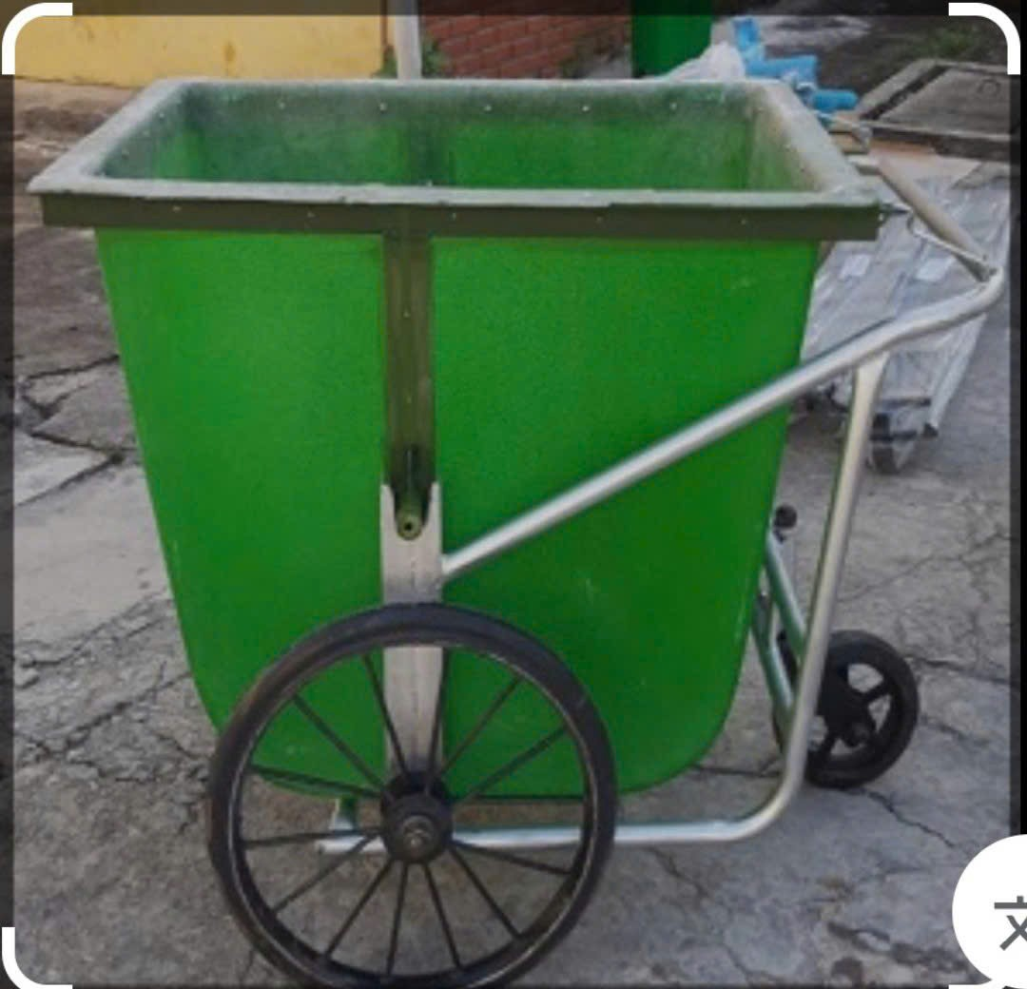
2 | Xe đẩy đồ | Kích thước Dài x Rộng x Cao: 120cm x 80cm x 45cm. Xe 3 bánh(đường kính bánh 20cm), đáy xe làm bằng cao su dày. Thành xe cao 20 đến 25cm, tay đẩy cao 80cm, khung xe làm bằng ống sắt mạ kẽm Ø27 dày 2ly | Cái | 4 | 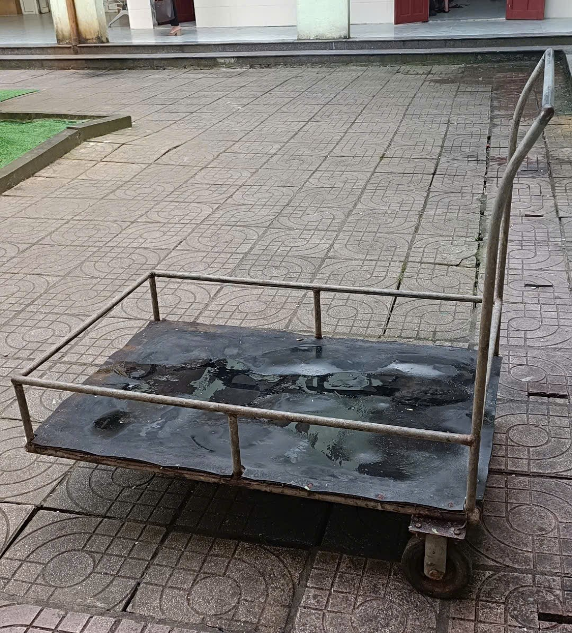
3 | Thùng rác có nắp 60 lít | Đặc điểm: Thùng rác nhựa có nắp đậy kín, Thùng rác xanh có 4 bánh dễ dàng di chuyển. Dung tích: 60 lít  42 cm x 47 cm x 65 cm. Chất liệu Nhựa HDPE. Màu sắc Xanh lá cây. Bảo hành 12 tháng. | Cái | 15 | 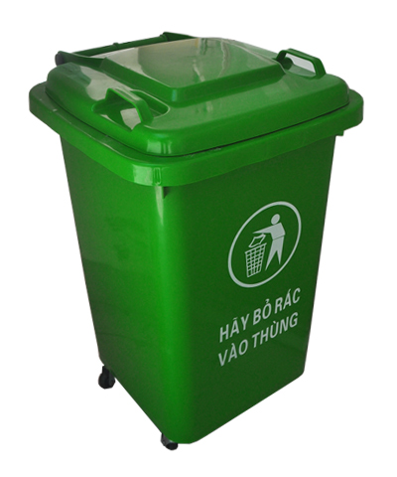
4 | Thùng rác có nắp 120 lít | Kích thước (mm): 575 x 480 x H 930  Nguyên liệu: HDPE. Thùng rác xanh có 02 bánh dễ dàng di chuyển.  Màu sắc: Xanh Rêu hoặc xanh lá cây  Dung tích: 120 lít | Cái | 05 | 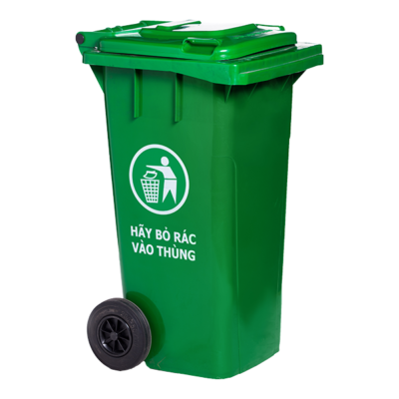
5 | Thùng rác nhựa y tế 30 lít màu xanh lá cây | Đặc điểm: Thùng rác nhựa đạp chân, nắp thùng rác tự động mở ra khi đạp chân và tự động đóng kín lại khi nhả chân.  Có xô nhựa để đựng rác ở bên trong. Dung tích: 30 lít  - Chiều dài: 35 cm  - Chiều rộng: 34.5 cm  - Chiều cao: 42 cm. Chất liệu Nhựa HDPE. Màu sắc Xanh lá cây. | Cái | 10 | 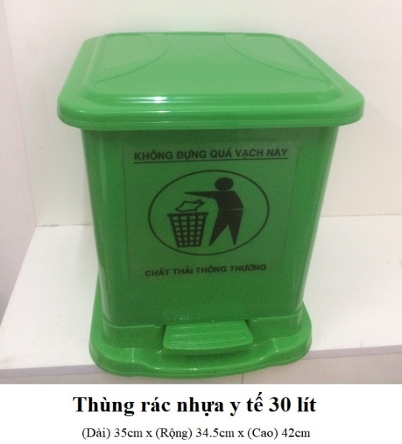
 | Tổng cộng: 05 khoản

PHỤ LỤC 02
BÁO GIÁ HÀNG HÓA
Tên đơn vị báo giá..............

Kính gửi: Bệnh viện đa khoa thị xã Kỳ Anh
Chúng tôi là:................., có địa chỉ tại............., số điện thoại..... Chúng tôi xin gửi tới quý Bệnh viện bản chào giá hàng hóa như sau:
TT | Tên hàng hóa | Quy cách sản phẩm | Xuất xứ, nước sản xuất | Đơn vị tính | Số lượng | Đơn giá (VND) | Thành tiền (VND)
1
2
...
 | Tổng cộng
Giá trên là giá đã bao gồm thuế và các loại phí
Các điều khoản:
- Hàng mới 100 %
- Địa điểm giao hàng: Bệnh viện đa khoa thị xã Kỳ Anh, TDP Hưng Hoà, phường Hưng Trí, Thị xã Kỳ Anh, tỉnh Hà Tĩnh.
- Các điều khoản khác (nếu có)
- Thời gian giao hàng:
- Phương thức thanh toán:
Báo giá trên có hiệu lực trong vòng 60 ngày kể từ ngày ký./.
....... Ngày tháng năm 2025
ĐẠI DIỆN HỢP PHÁP CỦA ĐƠN VỊ BÁO GIÁ
(Ký ghi rõ họ tên và đóng dấu)

